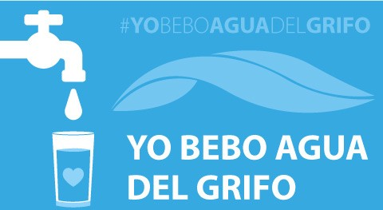
https://www.iagua.es/noticias/yobeboaguadelgrifo

- María José Martín Murillo: "El agua de grifo es mil veces más barata

Un contenido deÁgueda García de Durango


04/07/2018
María José Martín Murillo es ambientóloga y toda su vida profesional ha estado y continúa dedicada a la Gestión del Ciclo Urbano del Agua. Ha sido durante 11 años Jefe de Servicio de Aguas en más de 25 poblaciones de Extremadura, gestionando tanto las ETAP como los Servicios de Abastecimiento de Agua Potable, 7 años también como Jefe de Planta en EDAR, y desde el año 2016 es la responsable del Servicio Provincial de Abastecimiento de Agua Potable de PROMEDIO (Consorcio de Gestión Medioambiental de la Diputación de Badajoz).
Hoy participa en #YoBeboAguadelGrifo con su punto de vista.
Pregunta - ¿De dónde nace el debate entre el consumo de agua embotellada o agua del grifo? ¿De qué se alimenta?
Respuesta - Siempre ha habido gran desconfianza en relación al agua de grifo, fundamentalmente por aspectos relacionados con su calidad y las garantías para su consumo. Esto ha venido reforzando durante años el debate entre consumir una u otra agua y, consecuentemente, el cuestionar el consumo de agua de grifo.
En cuanto a la controversia que hay en relación al agua de grifo, aquí creo hay un componente histórico, originado años atrás, cuando los sistemas de abastecimiento urbano (en algunas poblaciones) tenían una gestión precaria, operados con instalaciones insuficientes y sin rigurosidad técnica en el control operacional. Ciertamente esta desconfianza sigue siendo una especie de “fantasma” que continúa ligado al agua de grifo.
También hay que tener en cuenta que el agua embotellada es un negocio que, como tal, tiene intereses y partidarios en su promoción, de la que el agua de grifo es su principal competencia en el mercado.
Los consumidores no deberíamos justificarnos ante un camarero al pedir una jarra de agua para acompañar la comida, ni tener que pagar por una botella de agua envasada
P. - ¿Qué ventajas tiene consumir agua del grifo frente a agua embotellada?
R. - El agua en sí es un elemento de calidad. El agua de grifo puede ser muy diferente o muy parecida al agua embotellada. Hemos de considerar que tenemos captaciones en algunas poblaciones de origen subterráneo, por lo que suministramos en estas localidades agua de origen mineral, igual que la mayoría del agua que se vende en formato embotellado. Y, por otro lado, existen aguas embotelladas que son aguas tratadas en ETAP con captaciones de aguas superficiales, como pasa en los principales sistemas de abastecimiento urbano. Es por ello que, realmente, no hablamos de dos aguas (embotellada-grifo) completamente diferentes en cuanto a sus características y composición, por lo que no existe una base de peso que nos incline a consumir a una frente a la otra.

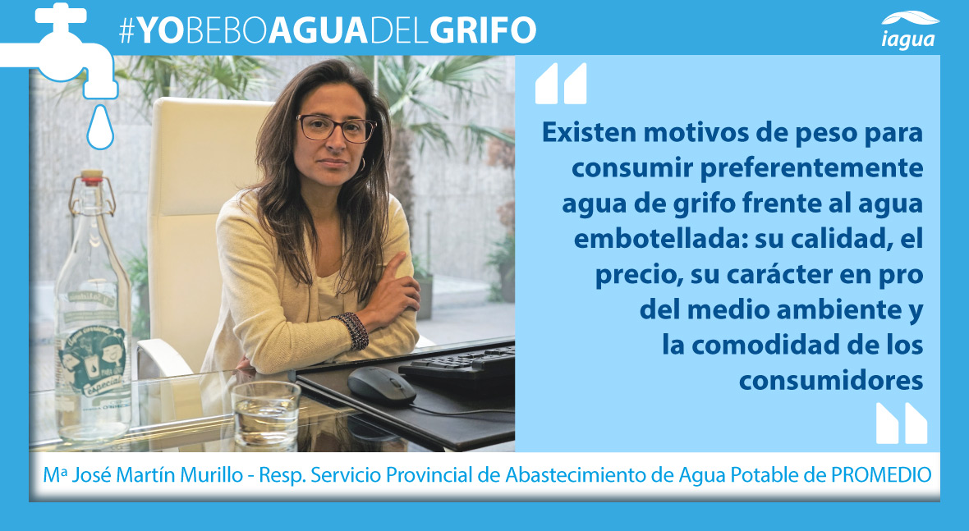
Dicho esto, sí existen motivos de peso para consumir preferentemente agua de grifo frente al agua embotellada: su calidad, el precio, su carácter en pro del medio ambiente y la comodidad de los consumidores. Ahora desarrollaré estas cuatro cuestiones:
El agua de grifo es un producto altamente controlado en toda su línea de producción; Desde la captación en origen, pasando por todo su tratamiento de potabilización en la ETAP, así como en su almacenamiento y distribución hasta llegar al grifo del consumidor.El control de la calidad es algo que quiero destacar porque aquí sí que hay una diferencia sustancial que posiciona al agua de grifo en unos niveles de calidad considerablemente mayores al agua embotellada.
Otro factor que desmarca al agua de grifo frente a otros formatos de venta de agua es su precio. El agua de grifo es, de media, mil veces más barata que el agua embotellada. El precio del agua embotellada está marcado por todo el proceso de envasado y la logística de distribución del producto, que es lo que multiplica por mil su precio. Podemos comprar con el mismo dinero un litro de agua embotellada y mil litros de agua de grifo. Este dato es tremendamente significativo.
El agua de grifo es un producto altamente controlado en toda su línea de producción
Además de las dos cuestiones antes comentadas que posicionan al agua de grifo muy por encima de otros formatos de agua para consumo, otro aspecto importantísimo es el medioambiental. Por cada litro de agua embotellada que consumimos, es un envase plástico que tiramos a la basura. La generación de basura plástica que se promueve con el consumo de agua embotellada es totalmente alarmante y preocupante, sobre todo teniendo alternativas de calidad como el agua de grifo.
Y ya pensando incluso en la comodidad del usuario, el agua de grifo presenta otra ventaja importante. Los sistemas de abastecimiento urbano ponen el agua a disposición de los consumidores en sus propias casas; dentro del hogar abrimos cualquier grifo y tenemos agua potable y de calidad, sin límite de cantidad. Para consumir agua en formato embotellado tenemos que desplazarnos hasta los puntos de venta, trasladarla al hogar, y una vez allí almacenarla en alguna de las estancias. Claramente es más acomodado para el usuario consumir agua de grifo.
P. - ¿Qué falsos mitos le gustaría desmentir respecto al agua del grifo/agua embotellada?
R. - La desconfianza por parte del consumidor que continúa habiendo respecto a lacalidad del agua de grifo.
Podemos comprar con el mismo dinero un litro de agua embotellada y mil litros de agua de grifo
Debemos ser conscientes que, en la actualidad, tanto las infraestructuras como las tecnologías que utilizamos para el abastecimiento de agua, así como el manejo del agua en la ciudad que realizamos los gestores, han evolucionado muchísimo, por lo que no podemos seguir con este concepto erróneo, de precariedad y falta de garantías de calidad, que hemos tenido años atrás con el agua de grifo.
P. - ¿Por qué crees que el consumo de agua embotellada aún es elevado entre la sociedad española?
R. - Efectivamente el consumo de agua embotellada sigue siendo elevado, e incluso ha aumentado en los últimos años. El motivo puede deberse, por lo menos en parte, a la desconfianza del consumidor que antes comenté, sumado a las campañas de promoción de las empresas de agua envasada. Aquí los gestores de los sistemas de abastecimiento público tenemos una asignatura pendiente en la que debemos trabajar intensamente: la información sobre el riguroso trabajo que realizamos, la transparencia respecto a la calidad del agua y, en resumen, acercar al ciudadano toda la información sobre las bondades y garantías de calidad que tiene el agua que sale por el grifo de sus casas.

P. - ¿Cree que el precio que se paga por el agua en España está ajustado a su valor real? ¿Sabría decir cuánto paga por el servicio de agua en su ciudad?
R. - Desde luego que es barata. Además del valor que, de forma intrínseca, tiene el agua por ser un recurso limitado y realmente tan valioso (no olvidando el escenario tan complicado que tenemos en cuanto a la disponibilidad de agua dulce en nuestro país), el líquido cada día puede llamarse con mayor motivo el “oro azul”.
El servir agua de grifo en restaurantes no debería ser una cuestión de “cortesía” por parte del establecimiento, sino que debería servirse por defecto.
Pero ya no es solo una cuestión de valor del recurso, debemos considerar todos los aspectos que engloba el precio del agua: instalaciones que necesitamos para su captación, tratamiento y distribución, operar todas estas infraestructuras, el control de calidad, la gestión que realizamos con nuestros usuarios... Creo que en el precio del agua no están suficientemente cubiertas todas las necesidades que el “Servicio de Aguas” que se presta, ya no el “Agua” en sí como recurso, requiere como, por ejemplo, algunas tan latentes como la modernización y renovación de las infraestructuras de abastecimiento.
La tarifa de Promedio es única en toda la Provincia de Badajoz. Es una tarifa ajustada, diseñada para beneficiar al ahorrador de agua, y creada bajo el principio de “solidaridad intermunicipal”, fórmula mediante la que conseguimos que el precio del agua sea el mismo en cualquier población de nuestra geografía, tenga 600 o 15.000 habitantes.
Tenemos diferentes tipos de tarifa en función del uso que se realice del agua(doméstico, extrarradio, industrial, no potabilizada) con importes en cuota fija y variable adaptados al uso. Puede consultarse públicamente en el BOP nº 246, fecha 28/12/2017. De forma resumida y haciendo referencia al consumo doméstico, aplicamos una cuota fija de 13,2080 € y cuatro bloques (0-15 m3, 16-30 m3, 31-50 m³, >50 E/m³ de 0,3556 E, 0,5588 E/m³, 0,8128 E/m³ y 1,7780 E/m³, respectivamente).
Por cada litro de agua embotellada que consumimos, es un envase plástico que tiramos a la basura
El precio medio de un recibo doméstico de 30 metros cúbicos tiene un coste trimestral de 26,92 Euros y anual de 107,70 Euros. En la Provincia de Badajoz estamos en una posición intermedia dentro del ranking de tarifas en vigor (posición 50 de 101).
Tanto en el establecimiento de la tarifa como en la operación de nuestros Servicios de Agua, para nosotros es importantísimo poder prestar un servicio de ciudad en el mundo rural. Hemos de considerar que la Provincia de Badajoz es marcadamente rural, cuestión que no debe suponer la merma en la prestación del Servicio de Aguas que ofrecemos a nuestros ciudadanos, sobre todo aquellos que viven en las localidades más pequeñas. En este sentido operamos nuestros sistemas de abastecimiento con estrategias de gestión muy definidas y tecnologías punteras desde el punto de vista operacional.
P. - Una de las acciones con más impacto mediático en los últimos tiempos es la obligatoriedad de servir agua del grifo en los restaurantes de varias regiones españolas. ¿Cómo valora esta medida y como cree que podría influir en el consumos de agua del grifo en los hogares?
R. - Muy positiva, sin lugar a dudas. Para concienciar y acercar al ciudadano el agua de grifo deben comenzar a desarrollarse acciones que potencien y difundan su consumo, como viene a ser esta medida que se está implantando cada vez en más poblaciones.
De hecho, los establecimientos de hostelería y restauración deberían ofrecer siempre la posibilidad de suministrar un recipiente con agua del grifo y los vasos para su consumo de forma gratuita y complementaria a la oferta del propio establecimiento.
Los gestores de los sistemas de abastecimiento público tenemos una asignatura pendiente en la que debemos trabajar intensamente: la información sobre el riguroso trabajo que realizamos
Los consumidores no deberíamos justificarnos ante un camarero al pedir una jarra de agua para acompañar la comida, ni tener que pagar por una botella de agua envasada cuando el agua del grifo puede consumirse con todas las garantías de calidad. Además de las cuestiones económicas, la conciencia en pro de medio ambiente es una cuestión cada día más interiorizada por los consumidores: ¿por qué utilizar un producto envasado para generar un residuo habiendo alternativas?
El servir agua de grifo en restaurantes no debería ser una cuestión de “cortesía” por parte del establecimiento, sino que debería servirse por defecto.
Esta medida creo que sí puede tener un efecto “dominó”. De forma indirecta posiblemente genere una confianza intrínseca que fomente en nuestros usuarios una mayor seguridad hacia el agua de grifo.
P. - ¿Cree que los controles que pasa el agua del grifo son suficientes para garantizar su calidad?
R. - Desde luego. De hecho, el agua es el producto alimentario destinado para consumo humano sometido a un mayor número de controles analíticos durante todo su proceso de producción hasta llegar al grifo del consumidor. El control de la calidad del agua es muy riguroso; realizamos análisis diarios, semanales, mensuales y anuales, en función de los parámetros de los que tengamos que realizar seguimiento.De forma complementaria al control que hacemos los operadores de los sistemas de abastecimiento, hay que tener en cuenta que Sanidad, de forma paralela y a la vez coordinada, realiza un seguimiento y supervisión a nuestro trabajo.
En relación a la calidad del agua, sí que creo necesario impulsar la transparencia respecto a esta cuestión, y facilitar toda la información que esté en nuestra mano para acercar el agua de grifo a los consumidores.
Para concienciar y acercar al ciudadano el agua de grifo deben comenzar a desarrollarse acciones que potencien y difundan su consumo
P. - ¿Qué medidas serían más efectivas para aumentar el consumo de agua del grifo entre la población (desde las administraciones, las empresas…)?
R. - Todas aquellas que impulsen y promuevan el uso del agua de grifo, con medidas como la que antes mencionábamos, sirviendo agua de grifo en restaurantes.
El servir agua de grifo en establecimientos hosteleros, centros públicos como pueden ser colegios, comedores escolares, centros de mayores, administraciones públicas... en eventos sociales y deportivos (conciertos, carreras populares, etc.), favorecer el uso de las botellas de vidrio en el hogar o metálicas reutilizables para el consumo fuera de la vivienda. A nivel empresa también sería muy positivo proporcionar a los trabajadores el acceso a puntos de agua, como pueden ser fuentes conectadas a la instalación interior (medida extrapolable a cualquier edificio o instalación de uso colectivo). Además de todo lo anterior, debemos promover en nuestras poblaciones iniciativas como la dotación en espacios públicos (como calles y parques) de fuentes de agua conectadas a la red. Todas estas acciones suman, y mucho, para afianzar esa confianza de nuestros usuarios en el agua de grifo.
Desde Promedio estamos trabajando en diferentes líneas en este sentido, como ejemplo comentaré diferentes actuaciones en las que estamos trabajando, en este momento, para fomentar el consumo de agua de grifo.
En colaboración con AEOPAS estamos desarrollando en la Provincia de Badajoz la campaña #progrifo, en la que vamos a repartir botellas de vidrio tipo “gaseosa” para el consumo doméstico, recipientes tipo “decantador” destinados al uso de los trabajadores de las administraciones públicas en eventos como pueden ser plenos, reuniones de las corporaciones locales…, y también para el colectivo escolar repartiremos botellas de aluminio. Para el diseño del logotipo de los envases hemos sacado un concurso abierto a los creativos que quisieran participar.
Los establecimientos de hostelería y restauración deberían ofrecer siempre la posibilidad de suministrar un recipiente con agua del grifo y los vasos para su consumo de forma gratuita
P. - ¿Qué papel juega la comunicación a la hora de trasmitir el mensaje sobre el agua del grifo a los consumidores?
R. - Un papel crucial. De hecho, en Promedio estamos trabajando de forma activa en esta cuestión.
Además de toda la promoción y difusión que hacemos a través de la campaña #progrifo, proyecto en el que ahora estamos totalmente inmersos, de forma complementariaestamos organizando talleres en los centros educativos sobre: “El ciclo del agua y el agua de grifo”, para concienciar y sensibilizar al colectivo escolar.
Tampoco hay que olvidar la potencia que tienen las redes sociales como poderosos canales de comunicación en la actualidad, herramienta indispensable para potenciar la continua información a favor del consumo de agua de grifo.
Debemos ser buenos comunicadores para poder acercar de forma transparente y cercana el agua de grifo y sus indudables beneficios.

Jordi Agustí: "El agua del grifo es más sostenible en términos de huella ecológica"

Un contenido deÁgueda García de Durango

Agencia Catalana del Agua
Agencia Catalana del Agua, empresa pública de la Generalitat de Cataluña encargada de su administración hidráulica que actúa como organismo de sus cuencas internas.
TwitterYoutubeWeb

19/06/2018
Jordi Agustí, director de la Agencia Catalana del Agua, se une a la iniciativa#YoBeboAguadelGrifo lanzada en iAgua. En su entrevista, cabe destacar su apuesta por impulsar el consumo de agua del grifo predicando con el ejemplo e incitando a las administraciones públicas a hacer lo mismo.
Pregunta - ¿De dónde nace el debate entre el consumo de agua embotellada o agua del grifo? ¿De qué se alimenta?
Respuesta - En los últimos años se han producido grandes avances en la potabilización de agua. Estas innovaciones no existían hace unos 40-50 años en un contexto en que la cloración del agua para hacerla potable era el tratamiento estrella. Esto provocaba que el agua fuera apta a nivel cualitativo, pero en lo que respecta al sabor se notaba en exceso el gusto a cloro. También antaño el agua de consumo tenía mucha presencia de cal. La suma de estos hechos provocó que mucha gente prefiriera recurrir al agua embotellada.
P. - ¿Qué ventajas tiene consumir agua del grifo frente a agua embotellada?
R. - El agua que nos llega a través del grifo pasa por controles exhaustivos para garantizar su calidad. Desde la Agencia Catalana, por citar un ejemplo, se llevan a cabo anualmente, de media, un total de 6.000 analíticas del agua de la red de abastecimiento del Ter Llobregat, analizando un total de 59.000 parámetros.
El precio del agua, para la mayoría de los ciudadanos, es bajo si lo comparamos con otros servicios básicos como la luz o el gas
Otro aspecto a tener en cuenta es el precio. Consumir agua del grifo es más económico y disponible en casa sin ninguna acción de compra, traslado, almacenamiento y gestión de residuos. No podemos tampoco olvidar que el agua del grifo es más sostenible en términos de la huella ecológica, ya que no genera residuos de plástico.
Por lo que a mí respecta siempre he bebido agua del grifo en mi casa, nunca he tenido duda y la he recomendado siempre. A lo mejor es por deformación profesional, pero entiendo que los que estamos en el sector del agua domiciliaria debemos predicar con el ejemplo.
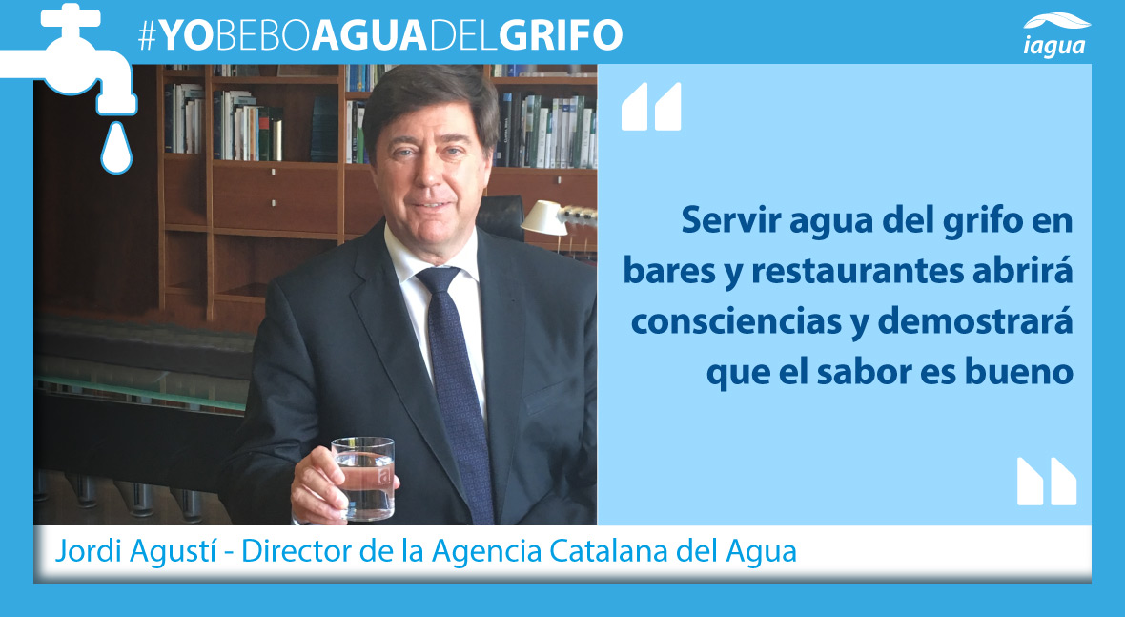
P. - ¿Qué falsos mitos le gustaría desmentir respecto al agua del grifo/agua embotellada?
R. - En el área de Barcelona, y sobre todo en la capital, hay conciencia de que el agua que llega a los hogares del oeste de la ciudad tiene un mal sabor. Esta idea estaba muy generalizada hace unos 15-20 años, cuando el agua que llegaba a este sector de la ciudad procedía del Llobregat, un río que tiene unas características salinas.
Desde 2008 hasta la actualidad se han llevado a cabo varias actuaciones para mejorar la calidad del agua de este río. Se ha puesto en servicio la desalinizadora del Llobregat (2009), se han construido plantas de electrodiálisis reversible en la potabilizadora de Abrera y de osmosis inversa en la planta de Sant Joan Despí y también se ha mejorado la capacidad del colector de salmueras en su tramo final.
Es necesario que las administraciones escenifiquen el total convencimiento con el agua del grifo
Además, se ha puesto en servicio la conducción entre Fontsanta y la Trinitat, que permite conectar las cuencas de Llobregat y del Ter. Esto provoca que las diferentes fuentes de agua se mezclen entre ellas, favoreciendo una mejora en el sabor del agua.
P. - ¿Por qué crees que el consumo de agua embotellada aún es elevado entre la sociedad española?
R. - Desde hace varios años se ha instaurado el pensamiento de que el agua del grifo no es buena, cuando en realidad tiene una gran calidad y pasa por muchos controles. La mayoría de la población sigue pensando que el agua embotellada es mejor y el cambio de hábitos siempre es un proceso que cuesta, sobre todo cuando estás acostumbrado a una situación determinada.
Tampoco ayuda que en algunas localidades tengan en ocasiones alteraciones de la calidad del agua. Esto provoca que la población tenga que recurrir al agua embotellada en un momento concreto y que después, por desconfianza, sigan recurriendo al agua embotellada.
P. - ¿Cree que el precio que se paga por el agua en España está ajustado a su valor real? ¿Sabría decir cuánto paga por el servicio de agua en su ciudad?
R. - El precio del agua, para la mayoría de los ciudadanos, es bajo si lo comparamos con otros servicios básicos como la luz o el gas. Una factura media para una familia de 3 personas puede oscilar entre los 35-50 euros para un periodo de dos o tres meses (el plazo depende según la ciudad). Cierto que hay personas en situación de vulnerabilidad que tienen mayores dificultades y, por esta razón, existe en Cataluña el canon social, una figura que permite una reducción del 50% del canon del agua.
Desde la Agencia Catalana, por citar un ejemplo, se llevan a cabo anualmente, de media, un total de 6.000 analíticas del agua de la red de abastecimiento del Ter Llobregat
P. - Una de las acciones con más impacto mediático en los últimos tiempos es la obligatoriedad de servir agua del grifo en los restaurantes de varias regiones españolas. ¿Cómo valora esta medida y como cree que podría influir en el consumo de agua del grifo en los hogares?
R. - Es una medida acertada, sin lugar a dudas. Hay países como Estados Unidos o Escocia que aplican esta medida, que es muy bien acogida por los clientes.Por supuesto que servir agua del grifo en bares y restaurantes también abrirá consciencias y demostrará que el sabor es bueno. De ahí que mucha gente se dé cuenta que el agua del grifo es buena para beber y que empiece a cambiar sus hábitos.

P. - ¿Cree que los controles que pasa el agua del grifo son suficientes para garantizar su calidad?
R. - Sí, aunque nunca se debe bajar la guardia. El agua del grifo pasa por una serie de controles exhaustivos, pero debemos empeñarnos en una constante mejora y la adaptabilidad a nuevas problemáticas que puedan surgir. Es evidente que en lo que a contaminantes emergentes se refiere, debemos tener todo el conocimiento para actuar cuando la situación lo requiera.
P. - ¿Qué medidas serían más efectivas para aumentar el consumo de agua del grifo entre la población (desde las administraciones, las empresas…)?
R. - La pedagogía es básica en este sector y es necesario un goteo constante de información, aportando datos e información con la máxima transparencia. Estamos en una sociedad en la que el usuario, con todo su derecho, reclama toda la información posible sobre los productos que consume. Es necesario pues, que las administraciones públicas, que son las competentes en el suministro de agua, informen de la calidad del agua, de los controles que se efectúan y de todas las acciones que se llevan a cabo para dar las máximas garantías.
La mayoría de la población sigue pensando que el agua embotellada es mejor y el cambio de hábitos siempre es un proceso que cuesta
Es también necesario que las administraciones escenifiquen el total convencimiento con el agua del grifo, a través de servirla en todos los actos públicos, presentaciones, charlas, reuniones….
P. - ¿Qué papel juega la comunicación a la hora de trasmitir el mensaje sobre el agua del grifo a los consumidores?
R. - La comunicación es primordial y se debe llegar a todos los sectores de la sociedad.Debemos tener en cuenta que nos encontramos en un mundo con muchos medios para comunicar y debemos adaptar los mensajes a los diferentes soportes. Esta comunicación debe ser bidireccional, es decir, que la administración debe informar en todo momento, pero también facilitar el intercambio de información y aclarar las dudas que tenga el consumidor. De este modo, se desmontan mitos con la simple aplicación de la objetividad.

Ignasi Servià: "En España, el agua es uno de los servicios públicos más baratos"

Un contenido deÁgueda García de Durango
12/06/2018
En #YoBeboAguadelGrifo, es el turno de Ignasi Servià, que explica sus impresiones sobre el elevado consumo de agua embotellada en la sociedad española.
Servià es Consultor en temas estratégicos y territoriales relacionados con los regadíos, además de un destacado bloguero en iAgua.
Pregunta - ¿De dónde nace el debate entre el consumo de agua embotellada o agua del grifo? ¿De qué se alimenta?
Respuesta - El debate nace del impacto ambiental de las botellas de plástico que se generan. Y a la pregunta de que se alimenta, pienso que de si el agua del grifo tiene la misma calidad que el agua embotellada.
P. - ¿Qué ventajas tiene consumir agua del grifo frente a agua embotellada?
R. - La principal es no generar envases de plástico. Si toda el agua que bebemos, y en el algún caso la que utilizamos para cocinar, procede de agua embotellada, se acumula una gran cantidad de envases de plástico. En determinados casos, personas grandes o viviendas con limitaciones de acceso, también se debe tener en cuenta que se el transporte hasta el domicilio.
Se debe dar la posibilidad de beber agua del grifo a las personas que quieran
Otra ventaja también es que el agua embotellada se transporta desde su lugar de origen, y esto reduce la huella de carbono del agua que bebemos.
P. - ¿Qué falsos mitos le gustaría desmentir respecto al agua del grifo/agua embotellada?
R. - Yo pienso que el principal mito que se debería desmentir es el de lacalidad del agua. Se ha avanzado en potabilización del agua, y se realizan controles periódicos para supervisar dicha calidad.
P. - ¿Por qué crees que el consumo de agua embotellada aún es elevado entre la sociedad española?
R. - El consumo es elevado por que la gente asocia que el agua embotellada es de mayor calidad.

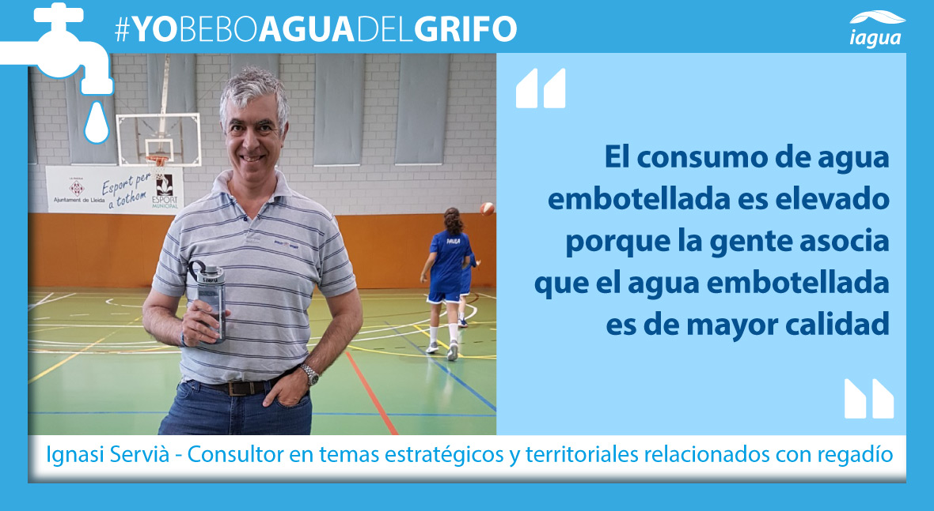
También son importantes las campañas de promoción que realizan las principales marcas de agua embotellada. En determinados eventos si se reparte agua embotellada entre en los asistentes, parece que si cada persona tiene su botella individual está debe ser de mejor calidad.
P. - ¿Cree que el precio que se paga por el agua en España está ajustado a su valor real? ¿Sabría decir cuánto paga por el servicio de agua en su ciudad?
R. - En España, el agua es uno de los servicios públicos más baratos. En nuestros domicilios, normalmente se paga más por la electricidad, el gas, las telecomunicaciones o incluso las televisiones de pago, que por el recibo del agua.
El principal mito que se debería desmentir es el de la calidad del agua
Detrás del agua que llega a nuestras casas, y que posteriormente se debe depurar, hay un importante número de infraestructuras y técnicos trabajando. Por tanto, podríamos decir que el precio está por debajo del coste del agua.
Nosotros tenemos 2 hijos, y por tanto nuestra unidad de convivencia es de 4 personas. Nuestro consumo de agua normalmente no llega al mínimo, por lo que el recibo se mantiene constante. En Lleida el recibo es bimensual, y en Cambrils es trimestral, y si los unificamos, sale 18,4 €/mes en Lleida y 14,5 €/mes en Cambrils.
P. - Una de las acciones con más impacto mediático en los últimos tiempos es la obligatoriedad de servir agua del grifo en los restaurantes de varias regiones españolas. ¿Cómo valora esta medida y como cree que podría influir en el consumos de agua del grifo en los hogares?
R. - Positivamente. Si la gente que va a restaurantes y ve como otras personas beben agua del grifo, poco a poco se puede ir cambiando dicho hábito.
Por lo menos, se debe dar la posibilidad de que las personas que quieran beber agua del grifo, lo puedan hacer.
Podríamos decir que el precio está por debajo del coste del agua
P. - ¿Cree que los controles que pasa el agua del grifo son suficientes para garantizar su calidad?
R. - Las empresas de agua embotellada realizan un importante número de análisis para controlar la calidad del agua. Pero las compañías de agua potable también realizan dichas analíticas. Que la población pueda consultar en tiempo real las analíticas que se realizan, puede ayudar a que la gente mejore la impresión que la gente tiene de la calidad del agua del grifo.
P. - ¿Qué medidas serían más efectivas para aumentar el consumo de agua del grifo entre la población (desde las administraciones, las empresas…)?
R. - Una de las medidas es que las administraciones/empresas de agua participen en eventos y promocionen determinados eventos para que estén más próximas a los ciudadanos. Ahora parece que las empresas prestan el servicio público de suministrar agua, pero esto no se asocia a que suministran agua para beber. Es como si hubiera 2 calidades del agua.
Si toda el agua que bebemos, y en el algún caso la que utilizamos para cocinar, procede de agua embotellada, se acumula una gran cantidad de envases de plástico
P. - ¿Qué papel juega la comunicación a la hora de trasmitir el mensaje sobre el agua del grifo a los consumidores?
R. - Hoy en día la comunicación cada vez es más multicanal, utilizando los diferentes canales. Son importantes las acciones de promoción, aparecer en medios de comunicación tradicional, pero también aparecer en redes sociales por que hoy en día es una vía preferente de información que recibimos.
Acabaré poniendo un ejemplo. El pasado sábado finalizó la liga de Baloncesto del equipo donde juega mi hija. El sábado hacía bastante calor, y las niñas realizaron varios viajes para ir a buscar #aguadelgrifo.
En determinados eventos, si se reparte agua embotellada entre en los asistentes, parece que está debe ser de mejor calidad
En la hidratación mientras se práctica deporte, parece que si son niñ@s está bien visto beber agua del grifo con botellas de diferentes usos, pero cuando los equipos son de profesionales o personas adult@s se tiene que beber agua embotellada.
Al estar como de delegado de campo estoy cerca de los banquillos, y aproveché para hacer una foto de todas las botellas que las niñas utilizan para beber agua.

Jordi Oliveras: "El agua de grifo tiene dos ventajas evidentes: económica y ambiental"

Un contenido deÁgueda García de Durango
05/06/2018 | REDACCIÓN

Nueva entrega de la serie #YoBeboAguadelGrifo. En esta ocasión, Jordi Oliveras expone su punto de vista sobre este debate, en el que recalca uno de los grandes aspectos pendientes a mejorar en el agua del grifo: su sabor.
Oliveras es Consultor en ingeniería hidráulica y creador de HidrojING, además de una personalidad reconocida entre la Waterpeople y bloguero en la comunidad de iAgua.
Pregunta - ¿De dónde nace el debate entre el consumo de agua embotellada o agua del grifo? ¿De qué se alimenta?
Respuesta - Es un debate cuyo origen no es muy lejano y que en mi opinión surge de dos fuentes: por un lado de los profesionales del sector del agua y por otro del sector medioambiental, que en general se postulan de manera favorable al consumo de agua del grifo. A raíz de este planteamiento, en los últimos tiempos el debate empieza a extenderse entre los consumidores, gracias a que el tema comienza a estar presente en los medios de comunicación generalistas.
Consumir agua del grifo se trata de un hábito, y como todo hábito, cuánto antes se fomente, mejor
P. - ¿Qué ventajas tiene consumir agua del grifo frente a agua embotellada?
R. - De primeras hay dos ventajas que son evidentes: económica y ambiental.
La primera está clara, ya que el precio del agua de grifo es muchísimo menor que el del agua embotellada, aunque se tome como referencia de importe el lugar deEspaña con la tarifa más cara. Para poner un ejemplo que sea muy clarificador, podríamos decir que por lo que se paga por una garrafa de 5l en un supermercado se puede disponer de 1000 litros de agua del grifo… con otra ventaja en este caso: no tenemos que acarrearla hasta casa.
En lo referente a la ventaja medioambiental, a nadie se le escapa que consumir agua embotellada implica generar un residuo: la botella. Este es un aspecto que quizá el consumidor no percibe, ya que muchos piensan que depositándola en el contenedor amarillo evitan el problema. Pero de buen seguro que muchos tampoco son conscientes del coste ambiental que supone la fabricación y transporte de la botella, y además tampoco estamos seguros de a dónde acaba esa botella. En este sentido, y como bien he leído en más de una ocasión a Alberto Vizcaíno, el mejor método para reducir residuos es no generarlos.
P. - ¿Qué falsos mitos le gustaría desmentir respecto al agua del grifo/agua embotellada?
R. - Hay muchos. Para conocerlos mejor os remito a algunos post de Luís Martín, que los expone de manera magnífica. Sí que es cierto que en muchos puntos de España el agua del grifo tiene un aspecto y/o sabor que no sería la mejor carta de presentación para fomentar su consumo, pero esto no significa que esa agua nos vaya a provocar ninguna enfermedad.
P. - ¿Por qué crees que el consumo de agua embotellada aún es elevado entre la sociedad española?
R. - Recuerdo oír contar a mis abuelos que en el pueblo consumían el agua que sacaban del pozo, lo cual de buen seguro era la práctica habitual en las zonas rurales a mediados del siglo pasado. Por aquel entonces, tampoco todos los núcleos urbanos disponían de red de abastecimiento con lo que las visitas a las fuentes públicas eran habituales. ¿Pero qué sucede si el origen del suministro no es de la calidad que sería deseable? Pues que la gente busca alternativas. Supongo que la contaminación de los pozos y del agua que bajaba por los ríos en los años 60, 70 y 80 no favorecía demasiado el consumo de agua del grifo.
Si queremos que el agua siga manteniendo y mejorando unos estándares de calidad y que su distribución sea lo más eficiente posible, hay que hacer frente a las inversiones que sean necesarias
Si a eso le sumamos a las campañas publicitarias de los años 80 (de buen seguro que la mayoría sabe qué se anunciaba bajo el lema no pesan los años, pesan los kilos), el combinado resultante no puede ser otro que una gran consumo de agua embotellada.
P. - ¿Cree que el precio que se paga por el agua en España está ajustado a su valor real? ¿Sabría decir cuánto paga por el servicio de agua en su ciudad?
R. - Que el agua nos llegue a casa no es por arte de magia. Hay toda una tecnología y una infraestructura detrás. Pero si queremos que el agua siga manteniendo y mejorando unos estándares de calidad y que su distribución sea lo más eficiente posible, hay que hacer frente a las inversiones que sean necesarias.
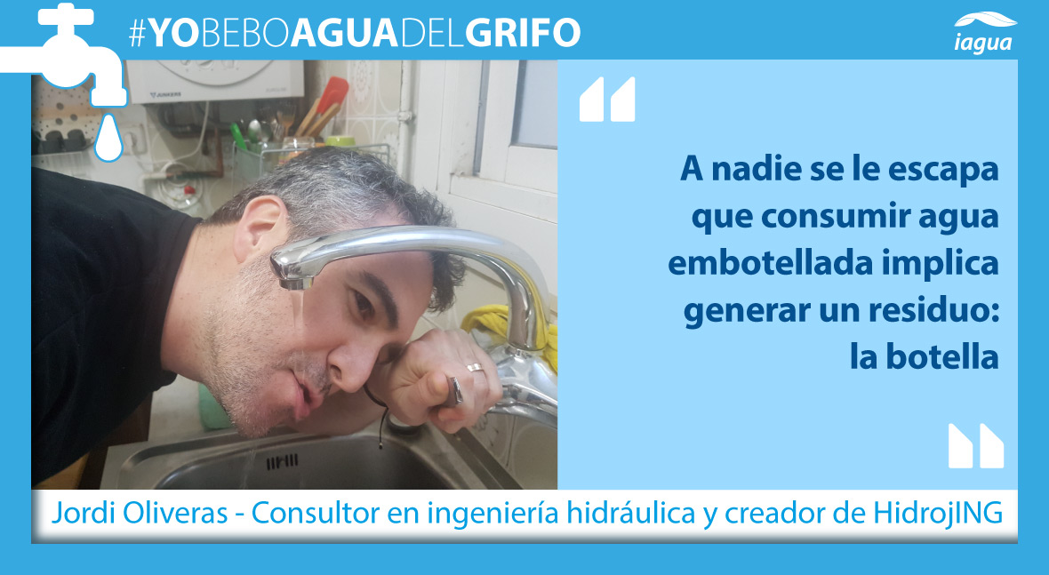
Los gestores del servicio de agua enfrentan a retos cada vez mayores para asegurar la calidad que el agua del grifo debe disponer, pero es que además las infraestructuras que hacen posible el servicio tienen una vida útil determinada y su deterioro repercute en la eficiencia del servicio. Para poder hacer frente a esta situación no queda otra que invertir.
Teniendo en cuenta que estamos hablando de un recurso que es vital para nuestra existencia, personalmente creo que el precio que se paga por el agua no está ajustado a su valor real.
No soy muy partidario de imponer obligaciones, pero sí de facilitar o incentivar a los establecimientos que sirvan agua del grifo
En casa (Barcelona), la factura del agua bimensual es de menos de 40 €, incluyendo aquí tanto la parte de suministro como la de alcantarillado y tasa de tratamiento de residuos municipales. Esto son menos de 70 céntimos al día.
P. - Una de las acciones con más impacto mediático en los últimos tiempos es la obligatoriedad de servir agua del grifo en los restaurantes de varias regiones españolas. ¿Cómo valora esta medida y como cree que podría influir en el consumos de agua del grifo en los hogares?
R. - Creo que es un paso importante. En otros países como en Francia es una práctica común: en bares y restaurantes te sirven directamente una jarrita de agua fresca sin necesidad de pedirla. Últimamente empieza a haber establecimientos en España en los que el agua que sirven es agua del grifo filtrada. Personalmente no soy muy partidario de imponer obligaciones, pero sí de facilitar o incentivar a los establecimientos que sirvan agua del grifo. Sería una interesante medida para generalizar el consumo de agua del grifo entre la población.
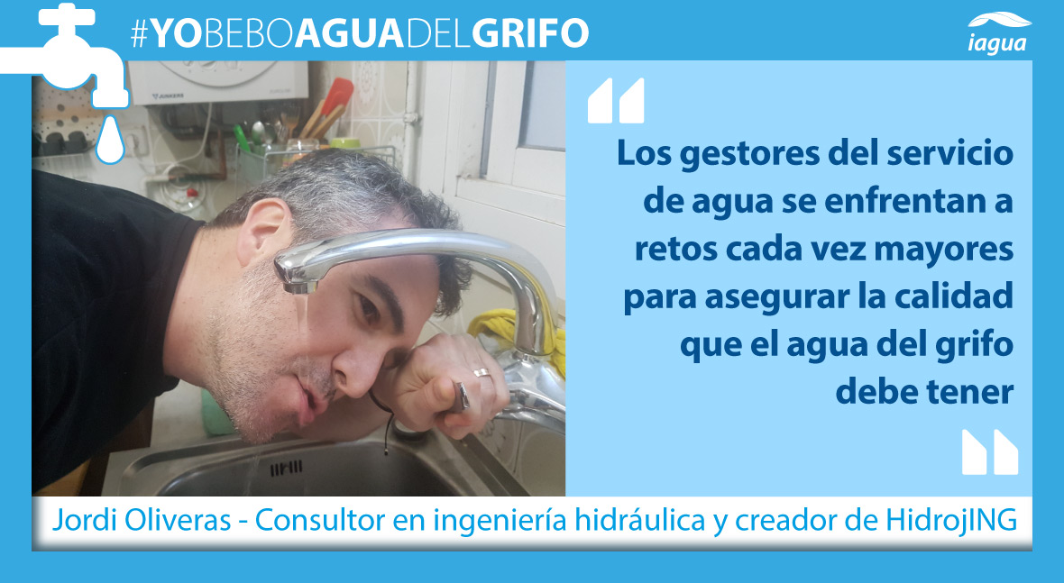
P. - ¿Cree que los controles que pasa el agua del grifo son suficientes para garantizar su calidad?
R. - No lo creo, lo son. La legislación y las normativas son muy estrictas en este aspecto para garantizar que el agua que sale del grifo es agua potable con las mejores condiciones sanitarias.
Un aspecto que creo que es determinante a la hora de beber agua del grifo o no: el sabor
P. - ¿Qué medidas serían más efectivas para aumentar el consumo de agua del grifo entre la población (desde las administraciones, las empresas…)?
R. - No perdamos de vista que consumir agua del grifo se trata de un hábito, y como todo hábito, cuánto antes se fomente, mejor. De este modo creo que la introducción de su consumo a nivel escolar es una medida primordial. Por ejemplo, sé que en el colegio de mi hijo, que ahora hace P5, tienen un grifo en clase y cada niño tiene su taza: quien tiene sed no tiene más que ir a llenársela.
Otro pilar fundamental es la comunicación. Cómo transmitir y hacer llegar a la población qué supone el hecho que puedan disponer de agua potable en casa y los requerimientos de calidad que se exigen es una tarea que deberían acometer administraciones locales y/o empresas gestoras. También ampliar los puntos públicos de acceso a agua potable.
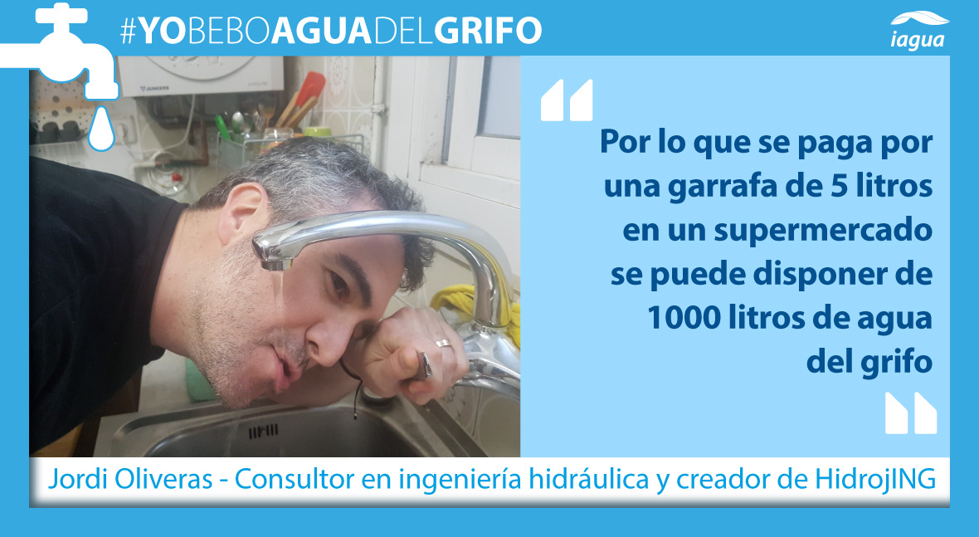
Y otro aspecto que creo que es determinante a la hora de beber agua del grifo o no: el sabor. Hay zonas de España en que el agua que sale por el grifo no entra precisamente por la vista, y/o su sabor no es agradable. Si se actuara sobre esta circunstancia creo que el consumo de agua del grifo sería mucho mayor.
El precio que se paga por el agua no está ajustado a su valor real
P. - ¿Qué papel juega la comunicación a la hora de trasmitir el mensaje sobre el agua del grifo a los consumidores?
R. - Estamos de lleno en la era de las comunicaciones, todos tenemos un dispositivo en el bolsillo que está conectado con el mundo y al cual llegan cantidad de informaciones, con lo que el papel de la comunicación es fundamental. En este sentido sería preciso analizar qué vías de comunicación y qué mensajes transmitir, y más teniendo en cuenta cómo, con qué medios y con qué rapidez se consume la información hoy en día. Enfatizar, por ejemplo, los beneficios que supone el consumo de agua potable del grifo con respecto de la embotellada, sobretodo beneficios directos que la población perciba con claridad, o por el contrario qué desventajas o perjuicios tiene el consumo de agua embotellada.

Alberto Vizcaíno: "El agua de grifo es más sostenible, barata y saludable que el agua embotellada"

Un contenido deÁgueda García de Durango
29/05/2018 |

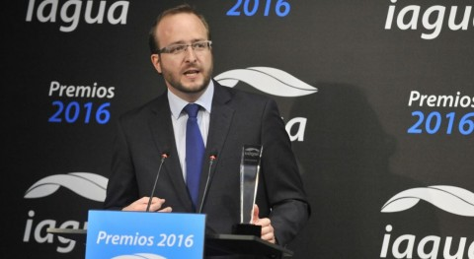Alberto Vizcaíno

El protagonista de la entrevista de #YoBeboAguadelGrifo es Alberto Vizcaíno, Productor de Sosteniblidad y reconocido bloguero en el sector medioambiental. Es además uno de los grandes defensores del agua del grifo, tal como demostró en una de las entradas más virales en su blog en iAgua y que puedes leer aquí: Deja de reciclar y bebe agua de grifo.
Pregunta - ¿De dónde nace el debate entre el consumo de agua embotellada o agua del grifo? ¿De qué se alimenta?
Respuesta - ¿Debate? ¿Qué debate? #YoBeboAguadelGrifo. Vivimos un tiempo de desinformación y noticias falsas. La propaganda genera dudas y debates que deberían estar superados si viviésemos en una sociedad formada e informada. Quizá deberíamos buscar el origen de muchos debates en el nivel de comprensión lectora que genera nuestro sistema educativo. Pero vamos a dejarlo para otros foros.
P. - ¿Qué ventajas tiene consumir agua del grifo frente a agua embotellada?
R. - La primera y más evidente es el precio final para el usuario. Por lo que paga por una botella de medio litro podría consumir mil litros de agua del grifo. Después está la variable ambiental, el plástico de las botellas, las emisiones de su transporte… consumo de materias primas y generación de residuos innecesarios.
La inmensa mayoría de las botellas de plástico no se pueden reciclar en nuevas botellas de plástico
Parece que el reciclaje es la solución que nos permite consumir botellas de plástico sin parar, pero la inmensa mayoría de las botellas de plástico no se pueden reciclar en nuevas botellas de plástico. Apenas el 30% de todos los envases de usar y tirar se consiguen recuperar para el reciclaje. Con estos datos medidas de prevención como beber agua de grifo son clave para reducir nuestro impacto sobre el planeta y contribuir a una verdadera economía circular.
P. - ¿Qué falsos mitos le gustaría desmentir respecto al agua del grifo/agua embotellada?
R. - Todos ellos, pero no tengo capacidad ni recursos para hacerlo. Me bastaría con que todas las personas fuesen conscientes de que el agua que sale por los grifos en España es agua potable que se puede consumir directamente.
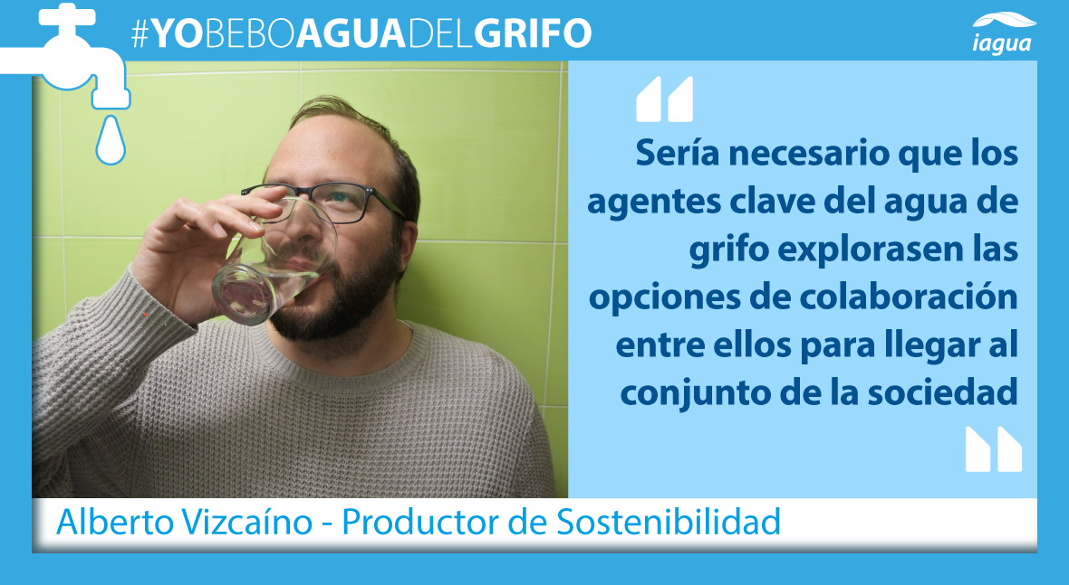
P. - ¿Por qué crees que el consumo de agua embotellada aún es elevado entre la sociedad española?
R. - Fundamentalmente por la desinformación. Se hacen muchas campañas por parte de las marcas que comercializan agua embotellada, generando una imagen que vincula su consumo a algo saludable. Si a eso le unimos la mala prensa que se le hace al agua de grifo o lo sibaritas que nos ponemos con cuestiones organolépticas… ¿te sabe mal el agua de grifo y la sustituyes por cerveza o atizas a ginebra con tónica?
P. - ¿Cree que el precio que se paga por el agua en España está ajustado a su valor real? ¿Sabría decir cuánto paga por el servicio de agua en su ciudad?
R. - No es uno de los recibos más importantes si lo comparamos con el del teléfono, la luz o el gas. En mi casa ronda 30 euros cada dos meses. Pagamos a un poco menos de un euro por metro cúbico, más de la mitad del recibo son cuotas (no desglosadas) a la empresa que presta el servicio. Sería interesante que se facturase directamente a todos los usuarios, expresando el detalle de esas cuotas, para concienciar sobre los costes del ciclo integral del agua.
Hoteles, bares y restaurantes juegan un papel clave sobre la percepción de las personas en la calidad del agua del grifo
P. - Una de las acciones con más impacto mediático en los últimos tiempos es la obligatoriedad de servir agua del grifo en los restaurantes de varias regiones españolas. ¿Cómo valora esta medida y como cree que podría influir en el consumos de agua del grifo en los hogares?
R. - Es una medida clave de concienciación. Si vas de visita a una ciudad y te reciben con agua embotellada te puede hacer pensar que el agua del grifo no es adecuada para el consumo. Hoteles, bares y restaurantes juegan un papel clave sobre la percepción de las personas en la calidad del agua del grifo.
Si llego de vacaciones y en la habitación del hotel me encuentro un manojo de botellas de plástico me están invitando a que no beba del grifo. Si en vez de esto hubiese una pegatina al lado del grifo indicando las propiedades del agua servida y una botella reutilizable con el logotipo del establecimiento, quizá pasaría a beber agua de grifo y posicionar la marca del hotel en todos los lugares que visitase. Mucho más barato y productivo para todos.

P. - ¿Cree que los controles que pasa el agua del grifo son suficientes para garantizar su calidad?
R. - No es una cuestión de creencias, es un derecho que está contemplado en la legislación y obliga a que así sea. Esto no quita para que puntualmente ocurra alguna situación anómala, casi siempre por falta de mantenimiento en distintas partes de la red. Pero estoy seguro de que la calidad del agua de grifo está garantizada por las autoridades locales encargadas de su distribución y la administración sanitaria, competente en la vigilancia de esa calidad.
Estoy seguro de que la calidad del agua de grifo está garantizada por las autoridades locales encargadas de su distribución y la administración sanitaria
P. - ¿Qué medidas serían más efectivas para aumentar el consumo de agua del grifo entre la población (desde las administraciones, las empresas…)?
R. - Una adecuada red de puntos de agua y concienciación suficiente para el uso responsable de la misma. Es frecuente acudir a edificios públicos (centros sanitarios, bibliotecas, oficinas de atención al ciudadano, e incluso polideportivos…) donde hay máquinas que expiden refrescos azucarados, bollería industrial y botellas de plástico, pero no hay fuentes o grifos con agua corriente accesibles al público.
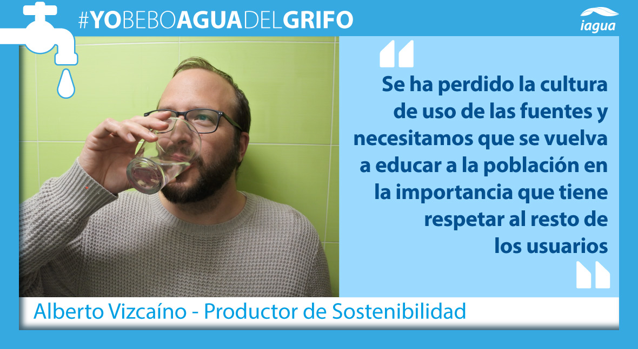
Por otro lado está el problema de convivencia que supone el mal uso de las fuentes públicas. Tanto la falta de respeto de quienes ponen a sus mascotas a beber directamente del grifo, que pasa a ser un vector de transmisión de enfermedades, como quienes abusan recogiendo agua de esas fuentes para usos particulares.
Se ha perdido la cultura de uso de las fuentes y necesitamos que se vuelva a educar a la población en la importancia que tiene respetar al resto de los usuarios. Históricamente las fuentes servían para abastecer agua de boca a los habitantes, abrevar el ganado, llenar los lavaderos y regar las huertas. Todo desde un mismo caño. Y hoy en día no somos capaces de fiarnos del grifo del parque porque quizá alguien ha puesto a beber a su perro directamente del grifo generando un riesgo para los niños que corren alrededor.
P. - ¿Qué papel juega la comunicación a la hora de trasmitir el mensaje sobre el agua del grifo a los consumidores?
R. - La comunicación es clave. Y ganan por goleada quienes destinan parte de su presupuesto a convencernos de que tenemos que comprar plástico de usar y tirar para sentirnos bien.

Sería necesario que los agentes clave del agua de grifo explorasen las opciones de colaboración entre ellos para llegar al conjunto de la sociedad con un mensaje claro: el agua de grifo es más sostenible, barata y saludable que el agua embotellada. Veo muy pocas cantimploras o envases reutilizables en eventos, ruedas de prensa, alojamientos turísticos, vehículos de alquiler con conductor… y demasiadas botellas de agua de usar y tirar contaminando parques, campos y playas.

Elena Reyna: "El futuro pasa inevitablemente por realizar campañas a favor del agua del grifo"

Un contenido deÁgueda García de Durango
24/05/2018

¿Por qué elegir el agua del grifo frente al agua embotellada? En este nuevo ciclo de entrevistas #YoBeboAguadelGrifo, queremos poner en valor la excelente calidad del agua del grifo que disfrutamos en España, además de desmentir los principlaes mitos que rodean a su consumo y abordar los retos a los que se enfrenta.
En #YoBeboAguadelGrifo contaremos con figuras del sector del agua y de otros sectores que ayudarán a poner en perspectiva las múltiples ventajas que conlleva fomentar el uso de agua de grifo.
En la inauguración de esta sección, contamos con Elena Reyna, Directora de Comunicación y Marketing en ACCIONA Agua y una de las mayores impulsoras de este movimiento a través de sus redes sociales.
Pregunta - ¿De dónde nace el debate entre el consumo de agua embotellada o agua del grifo? ¿De qué se alimenta?
Respuesta - El debate nace en el momento en el cual el agua embotellada se convierte en un negocio que mueve miles de millones de euros. Pero no se está vendiendo un producto distinto, ni novedoso, solo se vende agua. Algo que, por otro lado, te suministran en casa por muy poco dinero. Hay gente que paga mil veces más, y lo peor de todo es que en algunos restaurantes te obligan a beber agua embotellada al no ofrecerte agua de grifo. La calidad del agua del grifo de ciudades como Madrid, Bilbao o Burgos es reconocida y, aun así, nos obligan en los restaurantes a beber agua embotellada.
Sanitariamente perfecta y segura, abundante, barata, a domicilio y sostenible, sin cargar botellas y sin tener que preocuparte de qué hacer con las botellas de plástico
P. - ¿Qué ventajas tiene consumir agua del grifo frente a agua embotellada?
R. - Una ventaja tan importante como la disponibilidad: abres el grifo y ahí está.Sanitariamente perfecta y segura, abundante, barata, a domicilio y sostenible, sin cargar botellas y sin tener que preocuparte de qué hacer con las botellas de plástico. El agua de grifo es mejor que las aguas embotelladas que, además, se distribuyen a un precio muy superior.

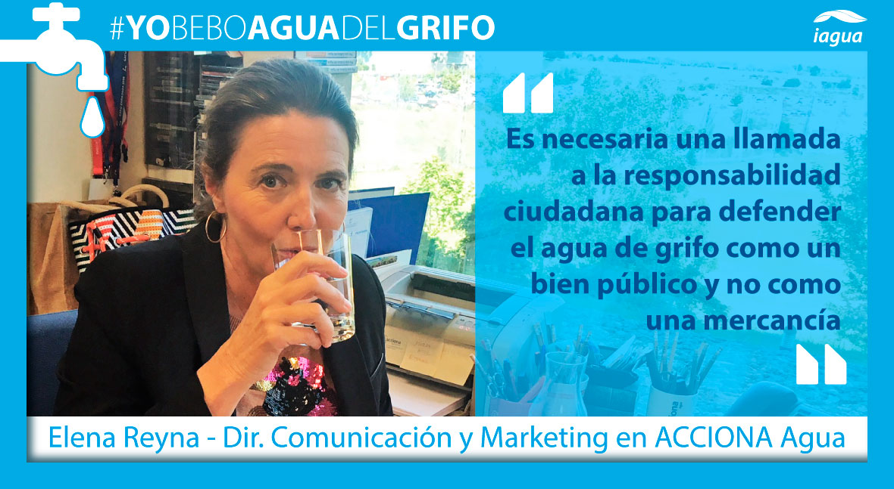
El agua de grifo se analiza diariamente a lo largo de toda la cadena de tratamiento y abastecimiento. Sin embargo, el agua embotellada se analiza justo antes del proceso de embotellado y, desde ese momento, no vuelve a ser analizada durante todo el tiempo en que las botellas estén almacenadas, se encuentren donde se encuentren.
P. - ¿Qué falsos mitos le gustaría desmentir respecto al agua del grifo/agua embotellada?
R. - En algunos casos, ya sea por desconocimiento o por falsas creencias, la gente puede llegar a creer que el agua del grifo no es buena, que lleva lejía, etc. Hay personas que incluso pueden decir que en ciertos sitios no es potable. Son mitos que hay que desterrar.
En algunos restaurantes te obligan a beber agua embotellada al no ofrecerte agua de grifo
P. - ¿Cree que el precio que se paga por el agua en España está ajustado a su valor real? ¿Sabría decir cuánto paga por el servicio de agua en su ciudad?
R. - La gestión del agua requiere de importantes recursos económicos, tecnológicos y humanos. En España, los precios están muy por debajo de la media europea. El dato oficial de la tarifa media del agua en España es de 2€/m³ y la tarifa media de Europa es de 4€/m³. ¿Sabéis que 1m³ equivale a 1.000 botellas de un litro?
En nuestro país no se repercuten los gastos asociados a las infraestructuras del agua y eso hace que el agua sea muy barata.
Por ejemplo, un ciudadano que viva en Madrid paga entre 20/25 euros al mes, mucho menos de lo que paga por el móvil o por internet en casa. El agua en Madrid es mucho más barata que en muchísimas capitales europeas.
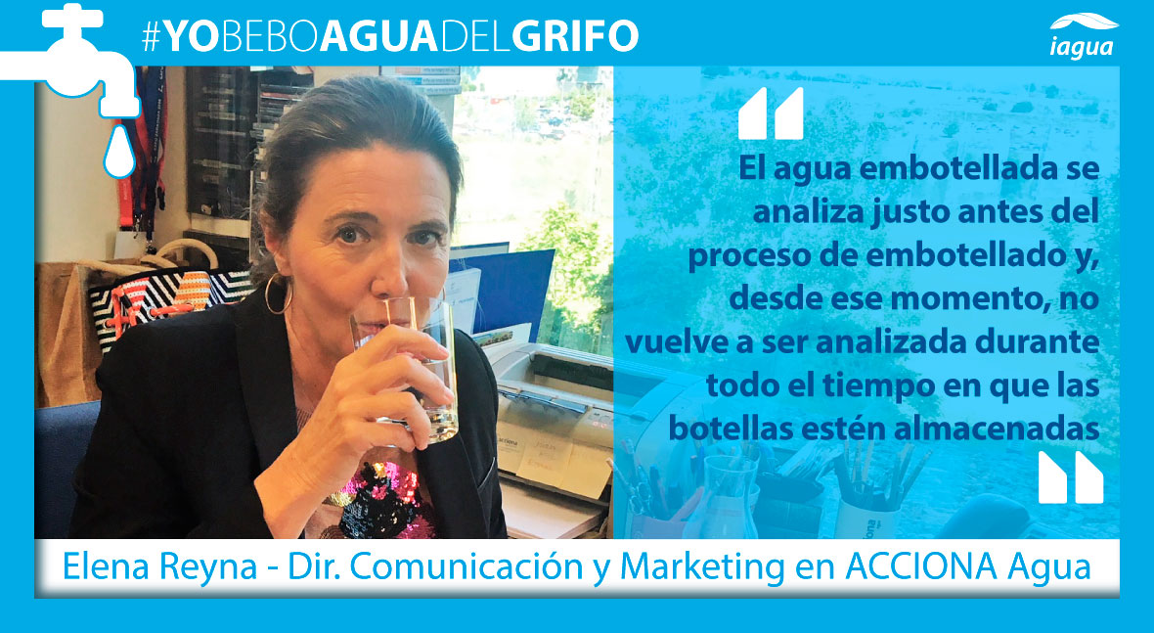
P. - Una de las acciones con más impacto mediático en los últimos tiempos es la obligatoriedad de servir agua del grifo en los restaurantes de varias regiones españolas. ¿Cómo valora esta medida y como cree que podría influir en el consumos de agua del grifo en los hogares?
R. - El impacto ambiental de este reciente hábito de consumo de agua embotellada es terrible, especialmente por las botellas de plástico utilizadas. Se consumen 2,7 millones de toneladas al año, que en parte acabarán en el campo o en los océanos. Por tanto, cuantas más medidas se implanten para reducir este hecho, será mejor para todos. También por la contaminación que genera el proceso de fabricación y transporte.
Ya sea por desconocimiento o por falsas creencias, la gente puede llegar a creer que el agua del grifo no es buena
P. - ¿Cree que los controles que pasa el agua del grifo son suficientes para garantizar su calidad?
R. - Los numerosos controles y filtros por los que pasa el agua de grifo antes de llegar a nuestros vasos están pensados para que esta sea perfectamente potable.
Existe una normativa sanitaria que obliga a realizar análisis diarios del agua de grifo, asegurando así que siempre se suministre agua potable.
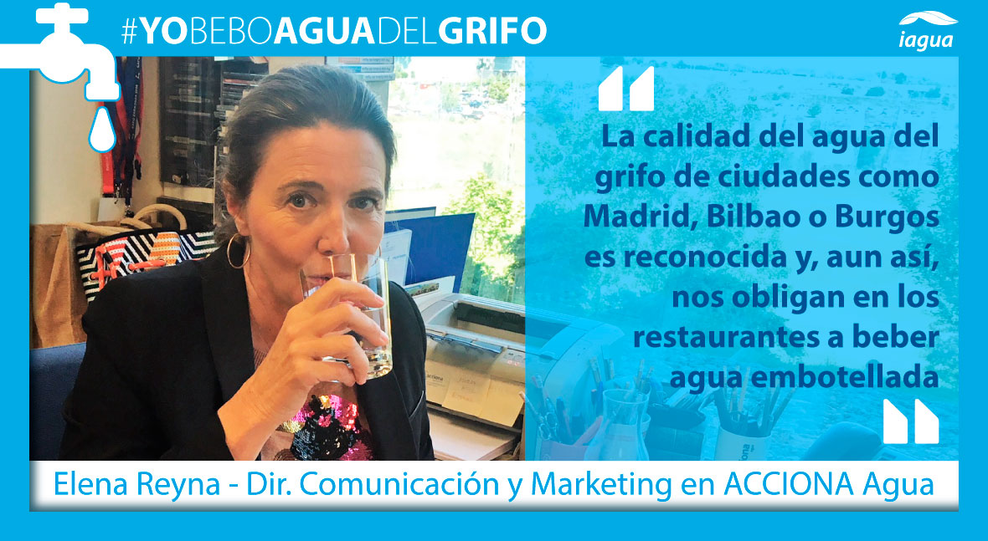
El agua del grifo, que es tan natural como la embotellada, es de excelente calidad en la mayor parte de las ciudades españolas por el continuo y exhaustivo control que hacen los ayuntamientos de todos sus parámetros. De esta forma, se consigue un mayor control sanitario que con las aguas envasadas que, como he dicho anteriormente, pueden pasar meses almacenadas.
P. - ¿Qué medidas serían más efectivas para aumentar el consumo de agua del grifo entre la población (desde las administraciones, las empresas…)?
R. - Es importante aumentar la concienciación de la sociedad, enseñar el daño que hace el plástico al medioambiente, educar en los colegios…
El agua del grifo, que es tan natural como la embotellada, es de excelente calidad en la mayor parte de las ciudades españolas
Por otra parte, una jarra servida en la mesa puede ser un acto de cortesía hacia el cliente, como hacen en muchos países europeos y en EE.UU., que vería justo pagar algo por el servicio.
P. - ¿Qué papel juega la comunicación a la hora de trasmitir el mensaje sobre el agua del grifo a los consumidores?
R. - Este es un de los retos que tenemos los departamentos de comunicación: transmitir de una manera adecuada que debemos beber agua de grifo si queremos cuidar el medioambiente. Y, además, que se haga un consumo responsable de esa agua, que se consuma la cantidad que se necesite, ni más ni menos, de una manera responsable. Es necesaria una llamada a la responsabilidad ciudadana para defender el agua de grifo como un bien público y no como una mercancía. El acceso al agua es un derecho humano. El futuro pasa inevitablemente por realizar campañas a favor del agua del grifo, similares a las campañas contra el tabaco, las grasas trans, etc.

Santiago Lafuente: "El movimiento en pro del agua del grifo es síntoma de una sociedad más madura"

En #YoBeboAguadelGrifo, contamos hoy con Santiago Lafuente, Director España deAqualia. En su entrevista, detalla las ventajas de abastecerse de agua del grifo y la labor de las empresas gestoras a la hora de dar a conocer los beneficios que conlleva elegir esta ocpión frente al agua embotellada.
Santiago es Ingeniero de Caminos Canales y Puertos por la UPM, en 1987 comienza su carrera en Kronsa Internacional y Panasfalto. En 1990 se incorpora a Construcciones y Contratas (FCC) como Responsable de producción de Depuración de Aguas Residuales de España. Posteriormente se hizo cargo de la Dirección de la Delegación Centro-Norte. Tras la creación de Aqualia, asumió la Dirección de Zona Norte de Aguas. En 2013 toma las riendas de la Dirección de la Zona I de Aqualia. Desde octubre de 2015, asume la Dirección España de Aqualia.
Pregunta - ¿De dónde nace el debate entre el consumo de agua embotellada o agua del grifo? ¿De qué se alimenta?
Respuesta - En España disfrutamos de unos excelentes servicios de abastecimiento ysaneamiento desde hace años. Pese a ello, parece que la toma de conciencia de la sociedad acerca de esto es reciente y va en aumento. Por decirlo coloquialmente, el agua del grifo “es tendencia” y lo que debemos hacer es trabajar para que no deje de estar en la agenda de políticos, medios de comunicación y ciudadanos. Es en este contexto en el que surge el debate: ¿por qué recurrir al agua embotellada cuando tenemos un servicio de agua de muchísima calidad y con múltiples ventajas respecto al agua embotellada? Sinceramente creo que este movimiento, que se está dando en España, pero también en los países de nuestro entorno, es síntoma de una sociedad mucho más madura.

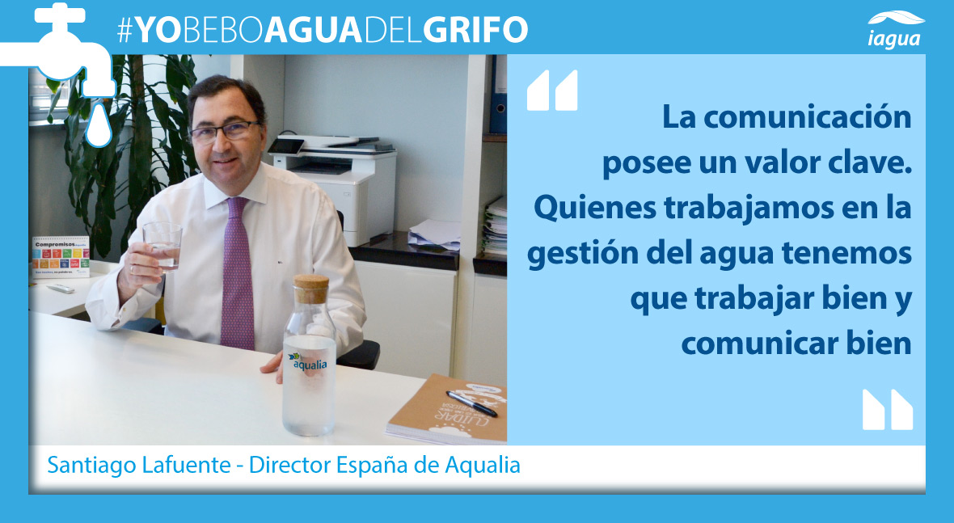

P. - ¿Qué ventajas tiene consumir agua del grifo frente a agua embotellada?
R. - Cada vez que un ciudadano bebe agua del grifo está beneficiándose por triplicado: económicamente, ya que el agua del grifo supone un coste medio de 0,10 euros por persona al mes frente a los más de 20 euros del agua embotellada. Desde el punto de vista sanitario, el agua del grifo es un producto de total garantía, ya que se controlan hasta 53 valores paramétricos. Además, el 99,3% de las muestras analizadas en el SINAC (Sistema de Información de Aguas de Consumo) resultan “aptas” para el consumo. Por último, pero no menos importante, nos encontramos con el beneficio ecológico: el agua del grifo no genera apenas residuos, mientras que la producción, envase y transporte del agua embotellada deja una huella mucho más profunda en nuestro entorno.
“El 99,3% de las muestras analizadas en el SINAC (Sistema de Información de Aguas de Consumo) resultan aptas para el consumo”
P. - ¿Qué falsos mitos le gustaría desmentir respecto al agua del grifo/agua embotellada?
R. - Quizá lo más importante es la sensación de que las aguas embotelladas incluyen un importante valor añadido y el agua del grifo, no. Si bien es cierto que la naturaleza es la que nos provee de agua, digamos que esto es solo la “materia prima”. A partir de ahí es necesario un gran trabajo de ingenieros, técnicos, químicos, operarios, responsables de atención al cliente, investigadores, lectores, inspectores, fontaneros, etc., para que cada día, a cualquier hora, abramos el grifo y salga agua en condiciones de ser consumida. Es difícil resumir todo el valor añadido que está ahí para suministrar no solo un producto básico para la vida diaria, sino para la prestación de un servicio esencial.
P. - ¿Por qué crees que el consumo de agua embotellada aún es elevado entre la sociedad española?
R. - Dejando al margen determinadas poblaciones en las que el agua, pese a ser perfectamente apta para consumo, puede tener algo de sabor, el agua del grifo en España tiene una alta calidad. Son tantas las razones para beberla, que no encuentro explicación lógica, más allá de un aspecto cultural, de costumbre o de prejuicios que se puedan ir arrastrando desde hace mucho tiempo, cuando quizá las garantías no eran tan enormes como las que existen ahora mismo.

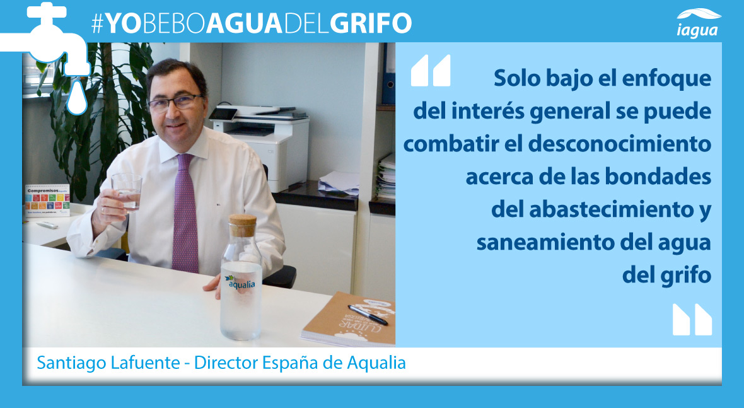
P. - Una de las acciones con más impacto mediático en los últimos tiempos es la obligatoriedad de servir agua del grifo en los restaurantes de varias regiones españolas. ¿Cómo valora esta medida y como cree que podría influir en el consumos de agua del grifo en los hogares?
R. - Sin duda supone un paso adelante para posicionar el agua del grifo en el lugar que le corresponde y en la mente del consumidor. En Aqualia tenemos experiencia en algunas iniciativas de este estilo, como una que pusimos en marcha hace dos años en la República Checa. Allí, a través de la empresa SmVak se emprendió una iniciativa llamada “Tap inspector”, que ha consistido en fomentar el compromiso de los restaurantes de la región de Moravia-Silesia para servir agua del grifo a sus clientes. A cambio, estos establecimientos pueden lucir un distintivo como socios adheridos al programa, y beneficiarse de un reconocimiento social. Podéis ver un vídeo de presentación del programa en nuestro canal Youtube.

P. - ¿Cree que los controles que pasa el agua del grifo son suficientes para garantizar su calidad?
R. - Las empresas operadoras realizamos diariamente análisis exhaustivos en el agua para garantizar que no posea ninguna sustancia o microorganismo en una concentración tal que pueda suponer riesgo para la salud de las personas que la consumen.
“En muchos municipios el recibo no recoge todos los costes del ciclo integral del agua”
En ese sentido, los laboratorios de análisis constituyen un aspecto fundamental para garantizar la calidad del agua distribuida y a ellos se destinan importantes recursos.
La calidad del agua que circula por la red de distribución urbana está sometida por imperativo legal a un triple control independiente: por parte del gestor del sistema de abastecimiento público; por las autoridades sanitarias; y por las autoridades municipales.Este triple control, además, se extiende a lo largo de toda la cadena de producción del agua; desde su punto de origen hasta el propio grifo del consumidor.
Además, las operadoras destinamos importantes recursos técnicos, incorporando los equipos con la tecnología y sensibilidad adecuada para dar respuesta a las exigencias y requerimientos recogidos en la legislación vigente, siempre respetando el medioambiente, y humanos, con los profesionales más cualificados para distribuir el agua de mayor calidad.

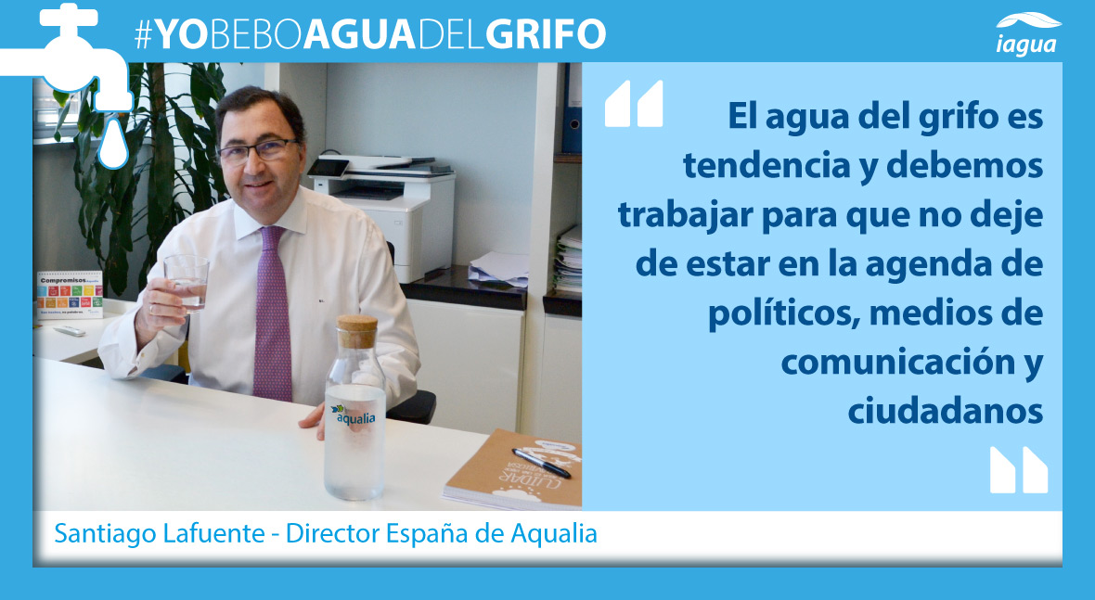
P. - ¿Qué medidas serían más efectivas para aumentar el consumo de agua del grifo entre la población (desde las administraciones, las empresas…)?
R. - Creo que este asunto es claramente, y por encima de intereses particulares, un asunto de todo el sector, y que, por lo tanto, nos atañe a todos los actores: administraciones, empresas, asociaciones de usuarios, etc. Solo bajo ese enfoque de interés general se puede combatir el desconocimiento acerca de las bondades del abastecimiento y saneamiento del agua del grifo. Cuanto más se conozca todo el trabajo que hay detrás de abrir el grifo y que salga agua de calidad y en cantidad, más consumidores de agua del grifo habrá. En esa línea creo que debemos aprovechar todos los canales y herramientas de comunicación a nuestro alcance: las facturas, visitas a instalaciones, programas educativos con niños y jóvenes, las redes sociales, los medios de comunicación, etc.
"Quizá hasta ahora los profesionales del sector no hemos sabido explicar bien, de forma clara y cercana, todo el valor añadido que aportamos a la sociedad"
P. - ¿Qué papel juega la comunicación a la hora de trasmitir el mensaje sobre el agua del grifo a los consumidores?
R. - La comunicación posee un valor clave. Quizá hasta ahora los profesionales del sector no hemos sabido explicar bien, de forma clara y cercana, todo el valor añadido que aportamos a la sociedad. Pero eso se ha acabado. Tenemos que trabajar bien y comunicar bien. El objetivo es que los ciudadanos entiendan que disponer de un servicio de agua, moderno y eficaz es un privilegio que consume muchos recursos y que, por lo tanto, es un absurdo no consumir agua del grifo.

Ana Arahuetes: "El agua del grifo es un recurso de calidad, barato, sostenible y accesible"

En nuestra sección #YoBeboAguadelGrifo contamos hoy con Ana Arahuetes. Ana es Ingeniera Geóloga especializada en Recursos Hídricos y recién doctorada en Planificación Hídrica tras 4 años dedicada a la investigación, además de miembro de los YWP.
Pregunta - ¿De dónde nace el debate entre el consumo de agua embotellada o agua del grifo? ¿De qué se alimenta?
Respuesta - Son varios factores los que incentivan el debate entre agua embotellada y agua de grifo. Por un lado la desconfianza del consumidor debido a la supuesta falta de calidad del agua del grifo, recurriendo en muchos casos al agua embotellada. Por otro lado los profesionales del sector del agua, conocedores de los tratamientos y procesos de control que garantizan la calidad del agua del grifo y que cada vez nos estamos haciendo escuchar con más fuerza. Y todo esto acompañado de una problemática medioambiental, con una componente claramente visible para todos los sectores en forma de residuo plástico.
Las principales ventajas de consumir agua embotellada son los beneficios económicos y medioambientales que genera
P. - ¿Qué ventajas tiene consumir agua del grifo frente a agua embotellada?
R. - Las principales ventajas de consumir agua del grifo son los beneficios económicos y medioambientales que genera, aunque también hay que resaltar la comodidad de disponer de ella directamente en casa, sin tener que ir a comprarla y/o transportarla.
Hablamos de un agua mucho más barata que el agua embotella, que se somete rigurosos controles para garantizar una calidad excelente para su consumo, en muchas ocasiones mejor que la del agua embotellada. Es un recurso de calidad, barato, sostenible y accesible, que evita la generación de residuos.

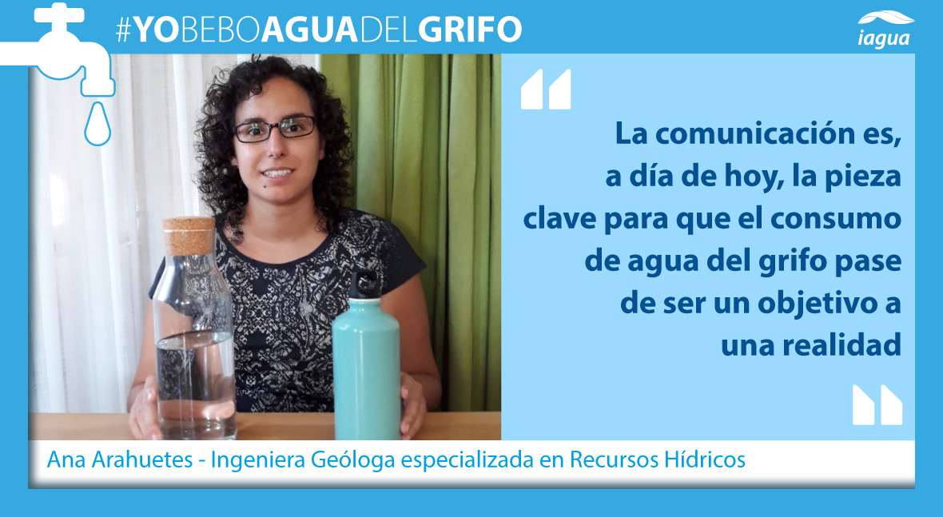
P. - ¿Qué falsos mitos le gustaría desmentir respecto al agua del grifo/agua embotellada?
R. - El principal mito a desmentir es el relacionado con la calidad del agua de grifo, o más bien dicho, con su supuesta falta de calidad. Este desconocimiento esta generado por falta de información, desconfianza y un hábito que necesita ser revisado.
Mi caso es un bien ejemplo para entender esto. Yo soy de Murcia, y durante toda mi infancia he bebido agua embotellada. Esta zona se ha caracterizado históricamente por tener un agua “dura”, con un exceso de cal evidente, además de un fuerte sabor a cloro.Al mudarme a Madrid a estudiar, mi opinión sobre el agua de grifo cambió radicalmente. Aunque volví a la zona del levante hace unos años, no fue hasta el año pasado cuando regresé a Murcia. 15 años alejada de casa (y unos cuantos de formación en el sector) son la mejor perspectiva para darte cuenta del cambio que el agua del grifo ha experimentado en los últimos años. Las tecnologías de potabilización, las infraestructuras y los controles exhaustivos hacen que la calidad actual del agua del grifo no sea la misma que se ganó esa desconfianza hace años. Pero ahora falta que este conocimiento llegue al resto de la sociedad, se instaure y se convierta en el nuevo hábito. Os aseguro que en esta zona hay mucho escéptico por desconocimiento.
El principal mito a desmentir es el relacionado con la calidad del agua de grifo, o más bien dicho, con su supuesta falta de calidad
P. - ¿Por qué crees que el consumo de agua embotellada aún es elevado entre la sociedad española?
R. - Uno de los principales factores es la desconfianza y el hábito instaurado comentada anteriormente. También influye la fuerte promoción que tienen las aguas embotelladas en los medios de comunicación. Sería bastante interesante ver qué ocurriría si las mismas horas que emplean los medios de comunicación en promocionar las aguas embotelladas se invirtiesen en el agua del grifo.
P. - ¿Cree que el precio que se paga por el agua en España está ajustado a su valor real? ¿Sabría decir cuánto paga por el servicio de agua en su ciudad?
R. - El valor real del agua y de todo el entramado que lleva detrás es muy superior al que se paga en España. Y si ya lo comparamos con otros gastos como la luz o el gas, se puede considerar que es un servicio barato.

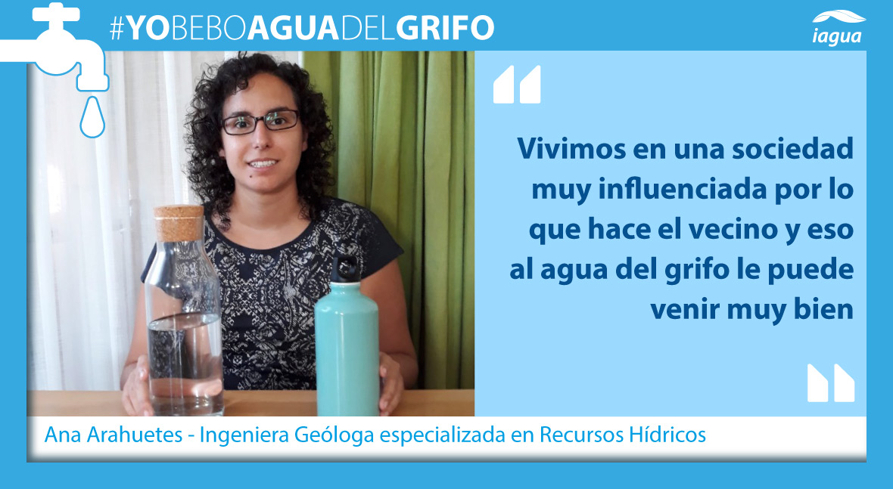
En casa pagamos unos 30 € al mes. Hay que tener en cuenta que Murcia es la ciudad con el precio del agua más caro de España, de acuerdo con un estudio realizado por FACUA (2017).
P. - ¿Una de las acciones con más impacto mediático en los últimos tiempos es la obligatoriedad de servir agua del grifo en los restaurantes de varias regiones españolas. ¿Cómo valora esta medida y como cree que podría influir en el consumos de agua del grifo en los hogares?
R. - Me parece una medida fantástica. En muchos países esta práctica ya se ha instaurado, ¿por qué no en España? Además, sería una forman perfecta de normalizar su uso e incorporarlo a los hábitos diarios. Sin olvidar el poder de convicción que tiene el hecho de ver a otros hacerlo. Vivimos en una sociedad muy influenciada por lo que hace el vecino y eso al agua del grifo le puede venir muy bien.
Las tecnologías de potabilización, las infraestructuras y los controles exhaustivos hacen que la calidad actual del agua del grifo no sea la misma que se ganó esa desconfianza hace años
P. - ¿Cree que los controles que pasa el agua del grifo son suficientes para garantizar su calidad?
R. - Nunca están de más lo controles, pero considero que actualmente se realiza un número más que necesario para garantizarnos su calidad, en cumplimiento de la normativa vigente.
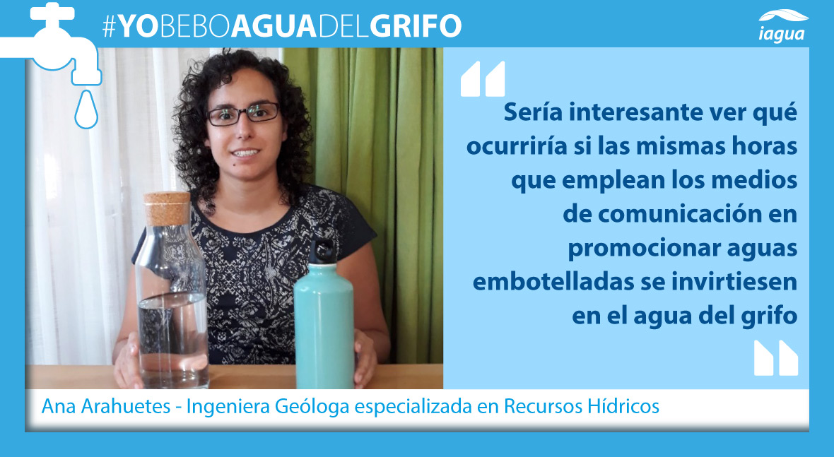
P. - ¿Qué medidas serían más efectivas para aumentar el consumo de agua del grifo entre la población (desde las administraciones, las empresas…)?
R. - Tanto desde la administración como desde las empresas gestoras se precisa de una transparencia y una comunicación constante con el usuario. La promoción y divulgación de la información relativa a estas aguas es básica y necesaria. Por suerte ya se observan muchas iniciativas en esta línea. Claro ejemplo de ello son estas entrevistas impulsadas por iAgua o #ElClubDeLaJarra del gran divulgador Luis Martín. Aun así se precisa llegar de forma más directa al usuario a través de campañas, del uso de las redes sociales y los medios de comunicación y, sobre todo, de la educación.
El valor real del agua y de todo el entramado que lleva detrás es muy superior al que se paga en España
P. - ¿Qué papel juega la comunicación a la hora de trasmitir el mensaje sobre el agua del grifo a los consumidores?
R. - La comunicación es, a día de hoy, la pieza clave para que el consumo de agua del grifo pase de ser un objetivo a una realidad. Ya se tiene el producto con las condiciones óptimas, ahora toca “venderlo” y el único fin con el que esto se va a conseguir es mediante la comunicación.

